POLE 4 | Nom : _____________ | Prénom : ____________ | Date : ..… /.… /…….
RESSOURCES  PEDA | DOSSIER RESSOURCES  LA REPARATION DES THERMOPLASTIQUES

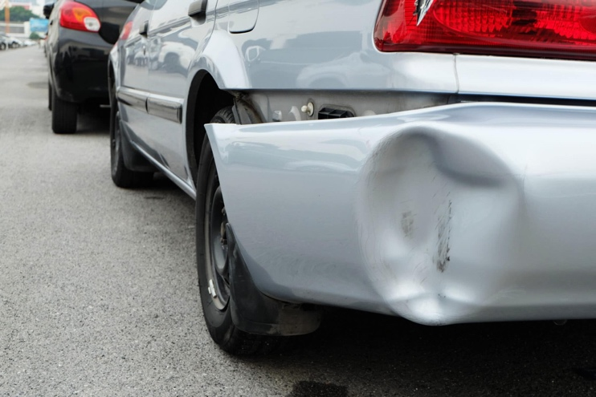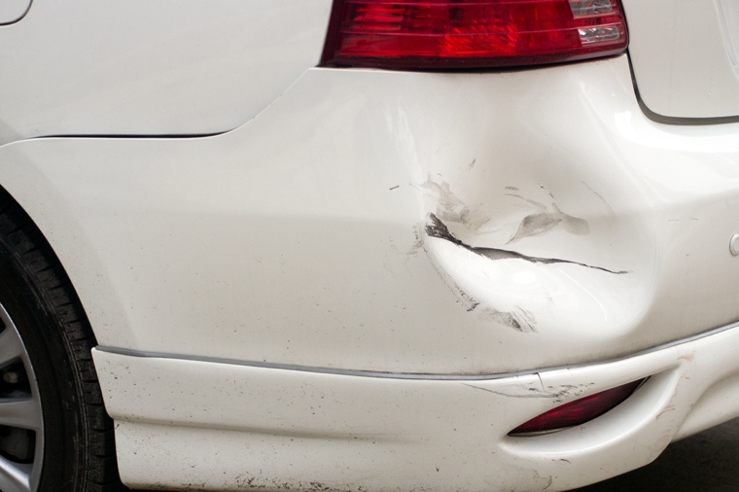
En cas d'accident, même léger, les pare-chocs avant et arrière sont souvent les premières victimes.

Combien de pare-chocs sont ainsi envoyés à la casse et remplacés par de nouvelles pièces ?
Ce n'est pourtant pas toujours la meilleure solution. Le plastique peut être réparé, à condition de s'y prendre comme il faut et avec les bons moyens.

Vous allongez ainsi la durée de vie du plastique, vous optez pour une solution écologique et vous pouvez réaliser des bénéfices.
- RÉPARER UN THERMOPLASTIQUE PAR AGRAFAGE

Une nouvelle technique de réparation des thermoplastiques est proposée aux réparateurs dans le cas de dommage mineurs, tels que des cassures de pattes de fixation de boucliers ou de phares.
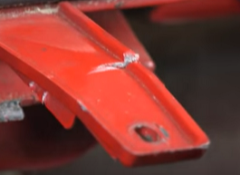 | 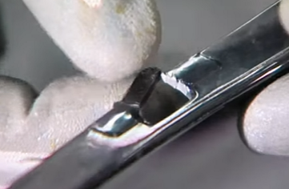 |  | 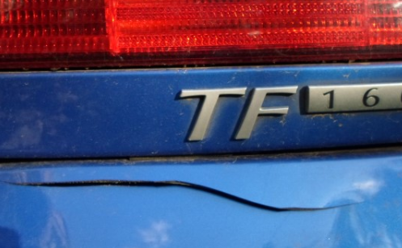
Ce mode de réparation repose sur l’agrafage à chaud des morceaux de pièces à reconstituer.  Il permet de réparer toutes les fissures ou cassures de pièces en plastique de plus de 1mm d'épaisseur. |  | 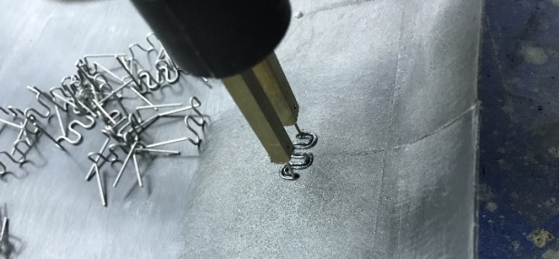

- METHODOLOGIE DU PROCEDE :

1ERE ETAPE : PREPARATION DU POSTE DE TRAVAIL
- Préparer le matériel :  - Préparer le matériel (kit, outillage…).  - Support pour l’élément.  - Produits de nettoyage.  - EPI, EPC. | 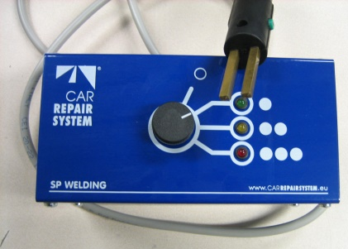 | 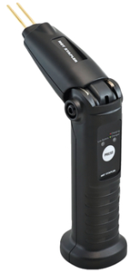
 | Avec fil | Sans fil

2EME ETAPE : PREPARER L’ELEMENT

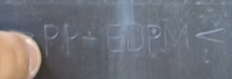 | - Identifier le matériau plastique.  - Nettoyer l’élément avec un dégraissant prévu à cet effet.
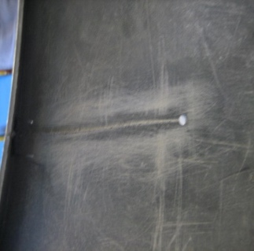 | - Percer un trou à l’extrémité de la déchirure afin de limiter la propagation de celle-ci, à l’aide d’une perceuse et du forêt de Ø 4.  - Poncer autour de la déchirure sur la face intérieure au P150.  - Nettoyer et dégraisser la zone.

3EME ETAPE : REGLAGE ET CHOIX DU MATERIEL
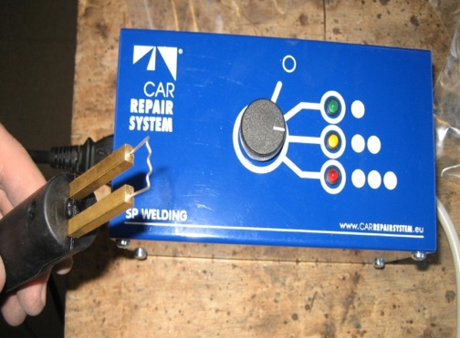 | - Brancher le boîtier de commande et l’allumer.  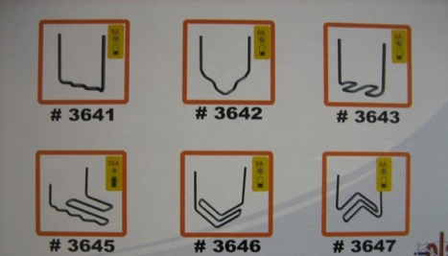
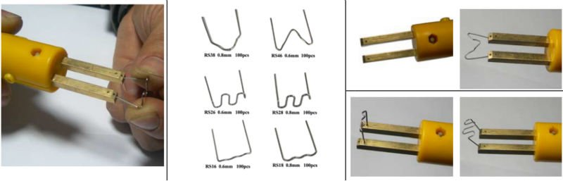
Tourner le cadran de commande :
- Position 1 ( ) : moins de 1 mm
- Position 2 ( ) : de 1 à 2 mm
- Position 3 ( ) : au-delà de 2 mm
- L'outil chauffe l'agrafe entre 100 et 200 °C, il permet de relier les points de rupture et de ramener la stabilité.
- Choisissez votre agrafe et l’insérer soigneusement l'agrafe adéquate dans une des trois positions possibles.
4EME ETAPE : AGRAFER L’ELEMENT
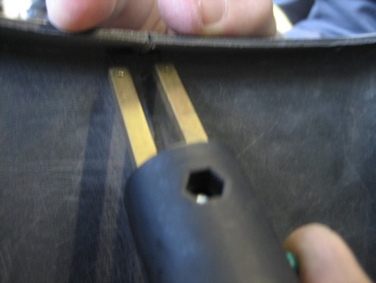 | - Positionner l'agrafe au-dessus de l'endroit désiré et appliquer une pression douce. (Commencer par les arêtes pour rigidifier l’élément).  - Appuyer sur le bouton situé sur la poignée, puis lâcher le bouton une fois que l'agrafe est à la profondeur désirée. Laisser refroidir légèrement.
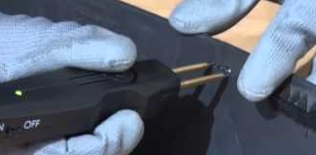 | - Retirer la poignée, l’agrafe restera dans le plastique.
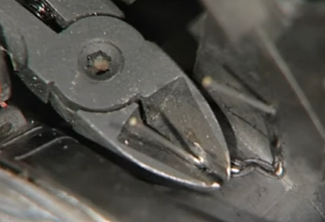 | - Couper les fourches de l’agrafe, lunette de protection obligatoire.  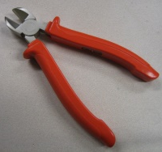
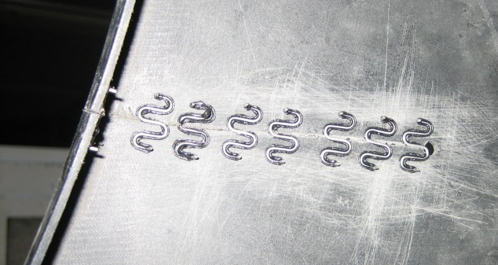 | - Toujours positionner les agrafes perpendiculaires à la déchirure.  - Espacer les agrafes de 1 à 2 cm.  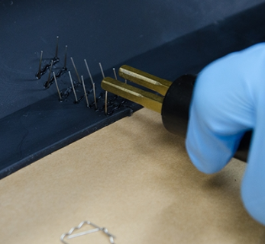

5EME ETAPE : SOUDER LA FACE EXTERIEURE
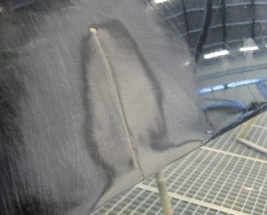 | - Poncer la face extérieure à la cale au P150 jusqu’ à ce qu’il n’y ait aucune peinture autour de la déchirure.  - Nettoyer et dégraisser.
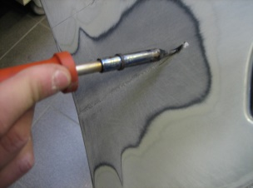 | - Souder la partie extérieure de l’élément à l’aide d’un fer à souder.  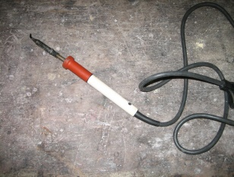

6EME ETAPE : MASTICAGE DE L’ELEMENT
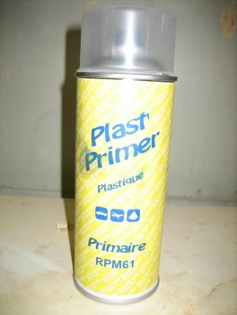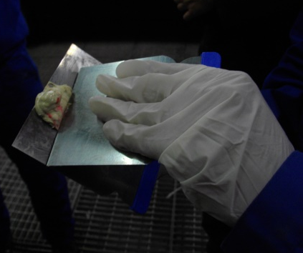 | Appliquer un primaire plastique pour faciliter l’accrochage du mastic.  - Préparer le mastic polyester spécial plastique de remplissage et le durcisseur :  - En règle générale, il faut 3 à 5% de durcisseur pour la quantité de mastic.  - Suivre les recommandations du fabricant (voir la notice du produit).  - Mélanger le mastic et le durcisseur jusqu’à obtenir une pâte
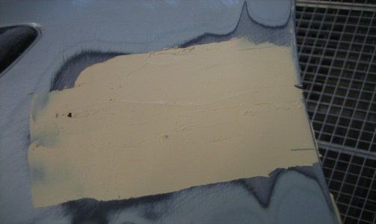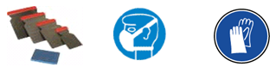 | - Appliquer le mastic plastic à l’aide d’une spatule ou cale en caoutchouc

7EME ETAPE : PONCAGE DU MASTIC
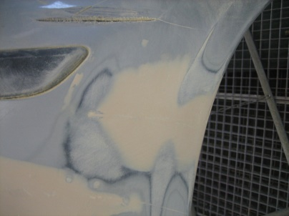 | - Poncer le mastic en appliquant la règle de 100 pour l’élimination efficace des rayures.

EXEMPLES DE REPARATION
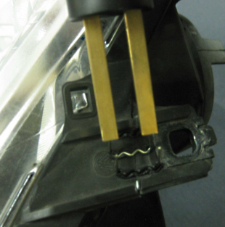 | 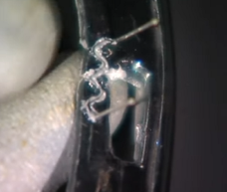 | 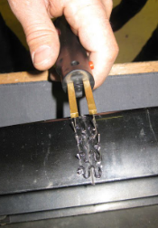
Patte de feu avant | Guide pare-choc | Interieur de calandre

- ANALYSE DE DIFFERENTS TRAVAUX

DEFORMATION | ANALYSE DE LA REPARATION
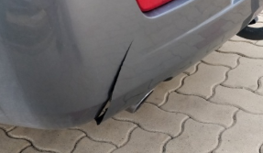  Cassure sur bouclier. | Sur ce type de choc, la résistance de cette réparation sera trop faible en cas de choc léger.  La méthode seule d’agrafage est à proscrire.
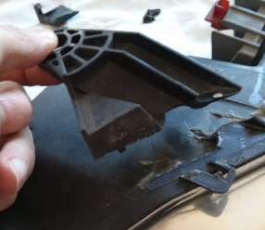  Cassure nette d’une patte de feu. | Sur ce type de réparation, la résistance de cette réparation sera trop faible, à cause des différentes contraintes que va subir l’élément (vibrations).  La méthode seule d’agrafage est à proscrire.
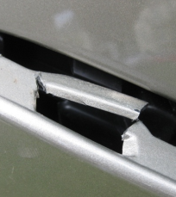  Cassure partielle sur une fixation latérale de bouclier. | Sur ce type de choc, la résistance de cette réparation sera optimale en cas de choc léger.  La méthode d’agrafage dans ce cas de figure est autorisée.
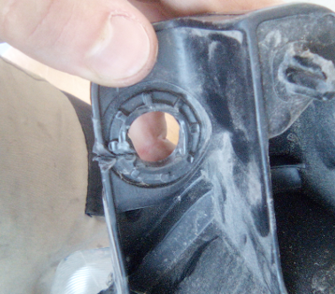  Cassure partielle sur une patte de fixation de feu. | Sur ce type de choc, la résistance de cette réparation sera optimale en cas de choc léger.  La méthode d’agrafage dans ce cas de figure est autorisée.

- UTILISATION DE L’AGRAFAGE POURRA ETRE COMBINEE A UNE AUTRE METHODE :

Employée seule, la technique de l’agrafage à chaud ne peut s’employer que pour des dommages mineurs.
La liaison métal-plastique obtenue par la méthode d’agrafage à chaud n’est pas aussi solide que l’apport de matière recréée par le soudage ou l’effet rivet que l’on obtient par le collage.
Lors de dommages plus conséquents, cette méthode sera utilisée en complément d’une autre méthode de réparation :

- Le soudage,
- Le collage.

AVANTAGE DU PROCEDE :  - Méthode rapide et efficace.  - Réparer plutôt que remplacer.  - Répare rapidement les fissures sur bouclier.  - Renforce les réparations de languettes plastiques. | SECURITE :  - Ne pas toucher les agrafes pendant le soudage.  - Attention lors de la découpe des agrafes (projection de métal).  - Ne pas utiliser les agrafes sur une autre surface que du plastique.

- RÉPARER UN THERMOPLASTIQUE PAR SOUDAGE

- METHODOLOGIE DU PROCEDE DE SOUDAGE :

1ERE ETAPE : PREPARATION DU POSTE DE TRAVAIL

- Préparer le matériel :  - Préparer le matériel (kit, outillage…).  - Support pour l’élément.  - Produits de nettoyage.  - EPI, EPC.  COMPOSITION DU MATÉRIEL SPÉCIFIQUE DE SOUDAGE :  - Pistolet thermique  - Matériau d’apport  - Buse de soudage rapide  - Buse conique (buse de pointage) | 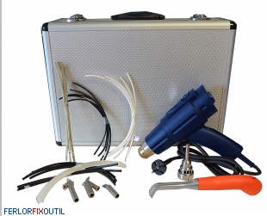 | 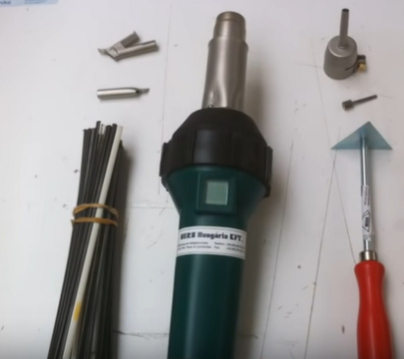
Kits de soudure

Le système comporte un réglage qui permet d’ajuster la température.

Il faut préchauffer le pistolet, pendant 3 à 4 minutes, à la température souhaitée.

2EME ETAPE : PREPARER L’ELEMENT

- Identifier le matériau plastique.

- Dégraisser la zone à réparer côté intérieur et extérieur ; À l’aide d’un dégraissant spécifique (voir notice d’utilisation).
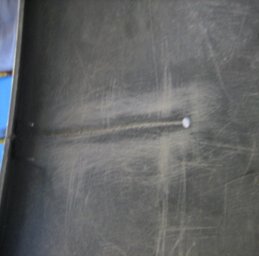 | 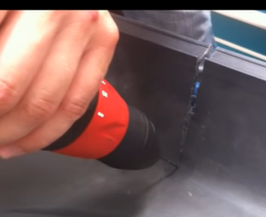  - Percer un trou à l’extrémité de la déchirure afin de limiter la propagation de celle-ci, à l’aide d’une perceuse et du forêt de Ø 4.  - Poncer autour de la déchirure sur la face intérieure et extérieure au P150.  - Nettoyer et dégraisser la zone.

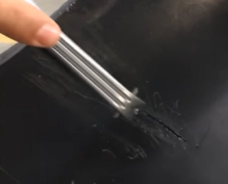 | - Les fissures doivent être taillées en V pour le soudage.  - Le chanfrein en V doit être adapté au profil de la baguette.  - Il faut respecter un angle du chanfrein de 45° à 70°.

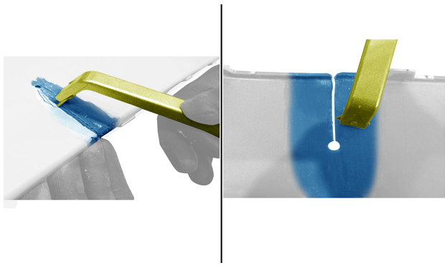 | 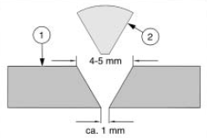
- Gratter la peinture le long de la fissure jusqu’à l’apparition du plastique nu côté intérieur et extérieur ; À l’aide du grattoir.
3EME ETAPE : REGLAGE ET CHOIX DU MATERIEL

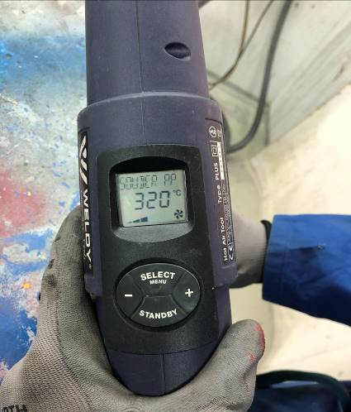 | 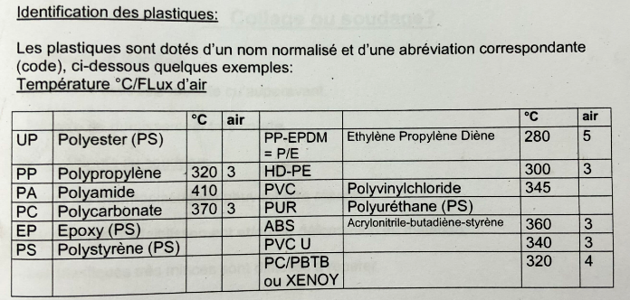
Régler la température du pistolet à air chaud par rapport à la matière à souder (Ici PP donc 320°C). | 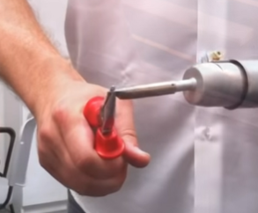  Équiper le pistolet à air chaud de la buse de pointage.

4EME ETAPE : SOUDAGE
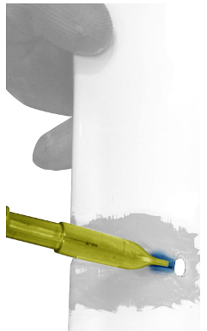 | 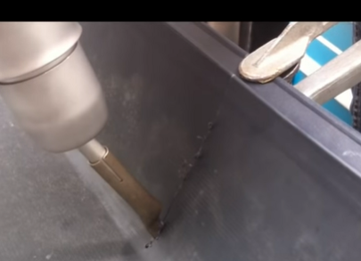
- Aligner les sections à fusionner, les maintenir avec une pince-étau et un support rigide.
- Effectuer une passe de soudage afin de solidariser la fissure en partant d’une des extrémités de la fissure.
- À l’aide du pistolet à air chaud équipé de la buse de pointage pour le réglage de la température (voir notice d’utilisation).

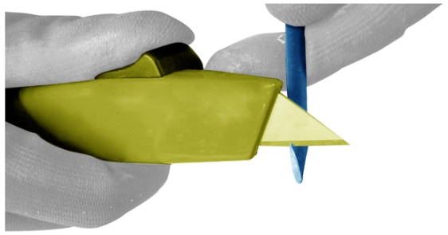 | - Biseauter l’extrémité de la baguette correspondant au matériau à réparer ; À l’aide d’un outil tranchant.
Lors du soudage, certaines règles doivent être respectées :

- Échauffement uniforme de la baguette et du joint de soudure.
- Vitesse d'avance régulière.
- Guidage vertical et pression d'application régulière de la baguette d'apport.
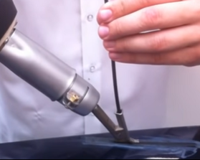  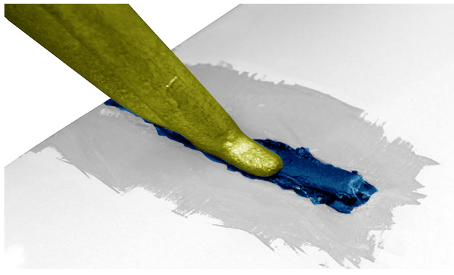 | - Équiper le pistolet à air chaud de la buse de soudage.  - Positionner la baguette dans la buse de soudage (Pointe biseautée vers l’avant).  - Avancer de la pointe perçage vers l’extérieur sur la longueur de la fissure.  - Avancer au fur et à mesure que la baguette commence à fondre sur le support.  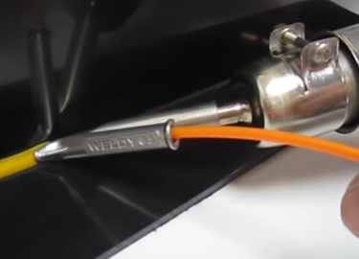
- Conduire le chalumeau à air chaud de telle façon que la baguette d'apport soit exactement perpendiculaire au joint de soudure. En fondant, le matériau de la pièce et de la baguette d'apport doivent s'unir. Il faut conserver une vitesse de soudage constante.
- Lors du soudage, veiller à ce que la semelle de la base de soudage reste parallèle à la surface à réparer. Déposer sans interruption un cordon de soudure régulier.
- Ne couper la baguette qu’après son refroidissement.
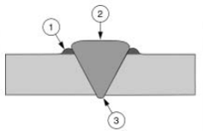 |  | 1. Bourrelet de fluage.  2. Elévation de soudure  3. Racine de soudure  Pour une liaison optimale, un bourrelet de fluage faible et régulier doit se former de chaque côté du cordon de soudure.
- Sur la face intérieure de la pièce souder des renforts perpendiculaires.  - (Exemple : sur la photo ci-contre, la pièce est fissuré jusqu’à son bord, le premier renfort sera souder sur le bord de la pièce). |  | 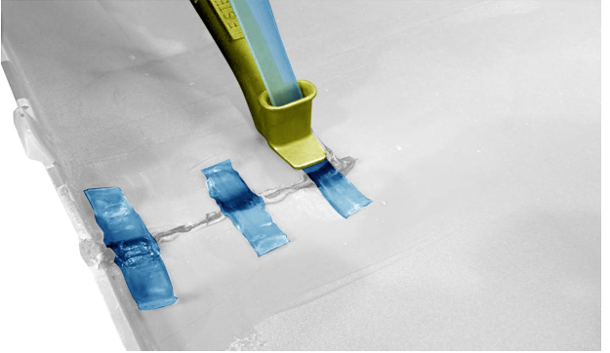

DEFAUTS DE SOUDAGE :
Étirage : | - La zone réparée a été échauffée.  - Les pièces étaient sous contrainte lors du soudage.
Mauvais assemblage : | - Température de soudage trop faible  - Vitesse de soudage trop rapide  - Soudage de matériaux de natures différentes
La baguette s'enfonce : | - Joint de fissure trop large  - Température de soudage trop élevée

5EME ETAPE : FINITION DE LA SOUDURE

- Poncer la surface réparée avec de l’abrasif.  - À l’aide d’une ponceuse orbitale. | 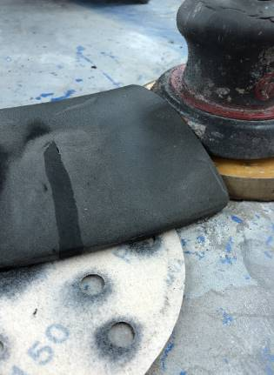 | 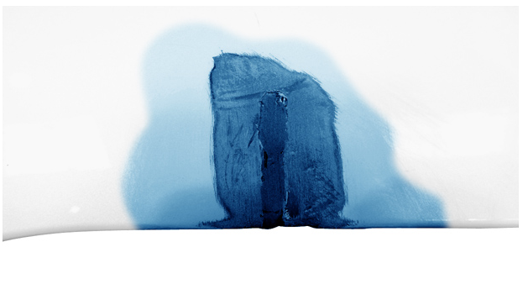
Poncer la soudure avec une ponceuse d'angle à main (vitesse réduite) ou au papier abrasif de P 150 - P 220.
Important : Les thermoplastiques encrassent lors d'un ponçage à trop grande vitesse. C'est pourquoi il faut travailler à vitesse réduite. Effectuer la finition avec une ponceuse orbitale et du papier abrasif de P 150 - P 220.

- METHODOLOGIE DU PROCEDE DU REFORMAGE THERMOÉLASTIQUE

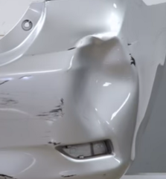 | Le chauffage (pistolet à air chaud) permet de résorber la majeure partie des déformations et de rendre à la pièce sa forme originale.  Chauffer uniformément, à une température d’environ 200 °C.
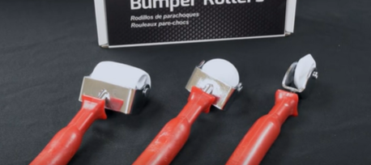 | Quelquefois, pour le « reformage », on doit avoir recours à des accessoires : pièce en matière plastique.

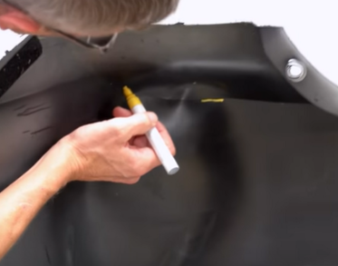 | 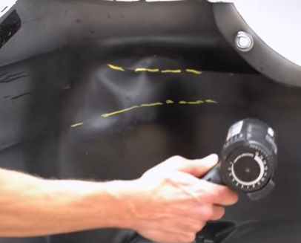 | 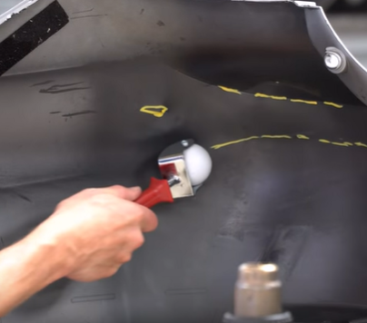
Identifier les arêtes | Chauffer la zone | Reformer face interne
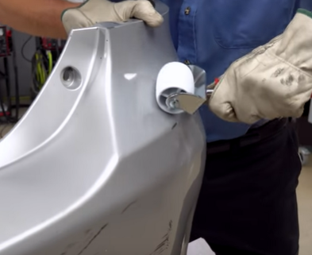 | 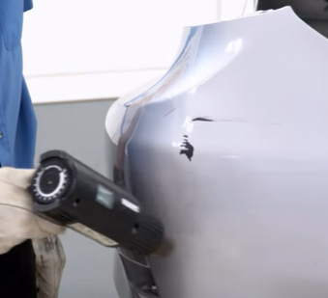
Reformer face externe | Finition

- RÉPARER UN THERMOPLASTIQUE PAR COLLAGE

- METHODOLOGIE DU PROCEDE DU COLLAGE:

- UTILISATION DU PATCH « 3M » :

1ERE ETAPE : PREPARATION DU POSTE DE TRAVAIL

La réparation avec le Patch 3M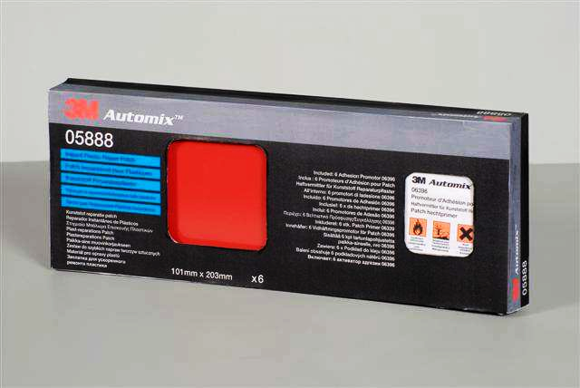 | 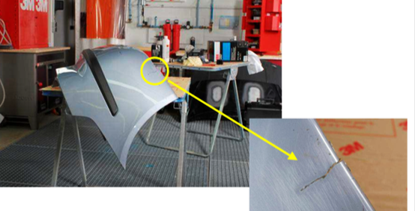
Nettoyage préliminaire :  - Nettoyer la pièce à l’eau savonneuse ou au nettoyeur haute pression pour enlever les salissures importantes (boues, graisses,…). | 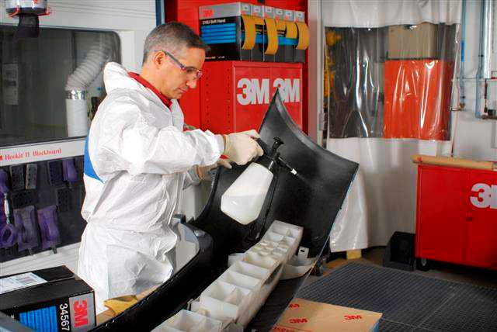
2ème : ETAPE : PREPARER L’ELEMENT  Préparation :  - Percer un trou de diamètre 4 à 6 mm à la pointe de la fissure pour « évacuer » les contraintes et empêcher la propagation de la fissure après réparation. | 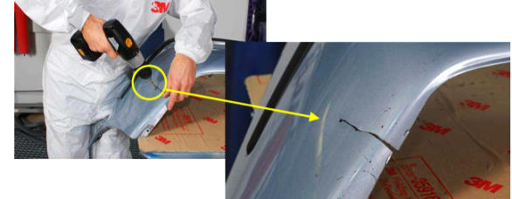
Ponçage de la face extérieure :  Décaper la peinture autour de la zone à réparer :  – P150  – P180  (Evitez de trop chauffer et fondre le plastique). | 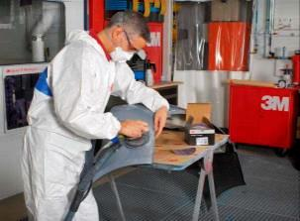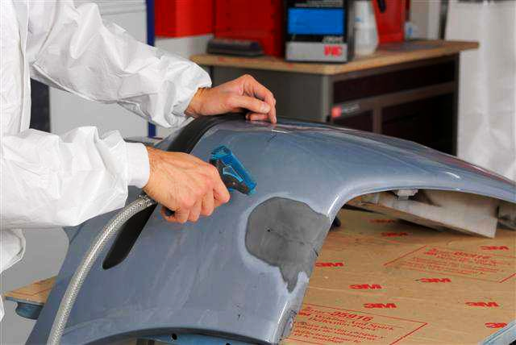
Finition de la fissure :  - Utilisation d’un Roloc, ou fraise adéquate, bien chanfreiner la fissure. | 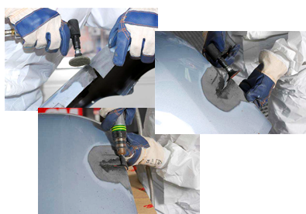
- Creuser l’extérieur sur les côtés de la fissure pour augmenter la surface de collage.  Résistance de la réparation :  Pour les fissures : ouvrir l’extrémité en « V »  Enlever les résidus de plastique fondu. | 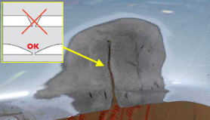
Nettoyage final avant application des différents produits : | 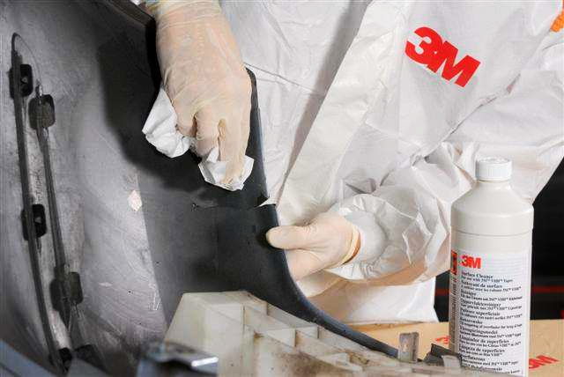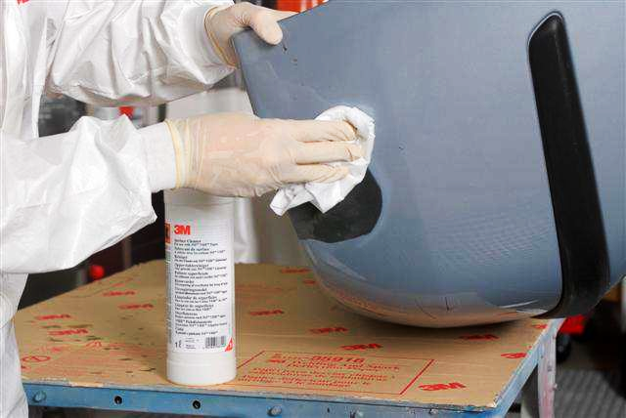
Dépoussiérer :  - Nettoyer les deux faces au nettoyant pour plastique 3M.  Application du primaire :  - Un simple nettoyage est suffisant dans la plupart des cas.  Ne pas poncer la face interne  (Décaper uniquement si présence de brouillard de peinture).  Appliquer le primaire pour Patch 3M.  Laisser sécher 5 min. | 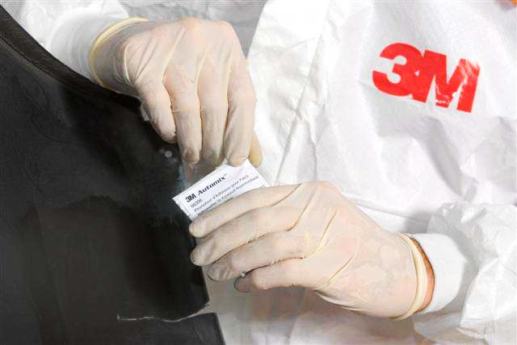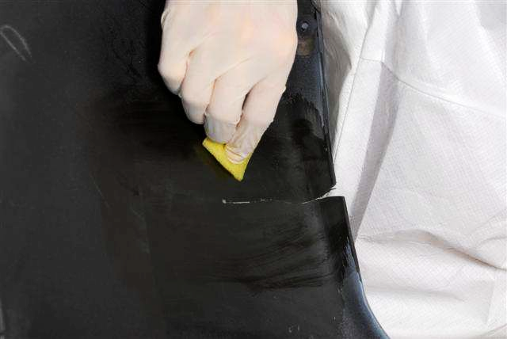
3ème ETAPE : REPARATION DES FACES INTERNES ET EXETERNES

Réparation face interne :  - Découper le Patch (garder 2 à 3 cm autour de la fissure).  Enlever le film protecteur et appliquer le Patch fortement, l’adhésion est immédiate. | 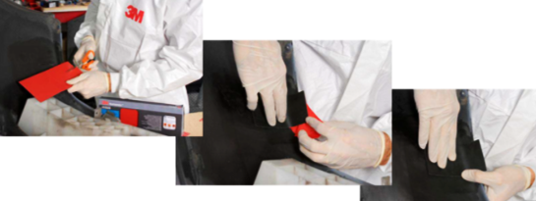
Dans les angles, faciliter la mise en forme du Patch en le chauffant pour l’assouplir.
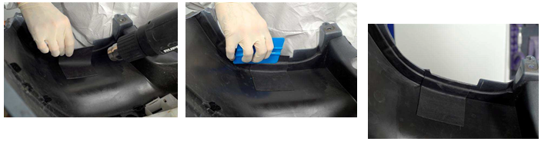
- Couper au cutter le Patch débordant. | 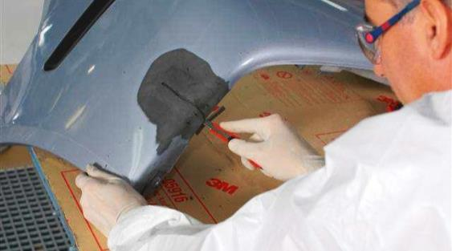
Réparation face externe :  - Application du primaire d’adhérence. Laisser sécher 5 minutes. | 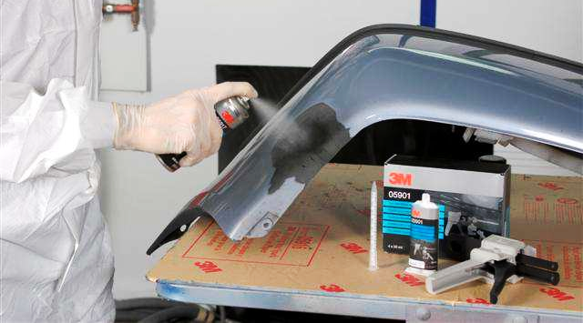
Application de la colle :  - Placer le tube bi composant dans le pistolet.  - Fixer l’embout mélangeur et faite sortir environ 2 à 3 centimètres de produit avant l’application pour s’assurer du bon mélange. | 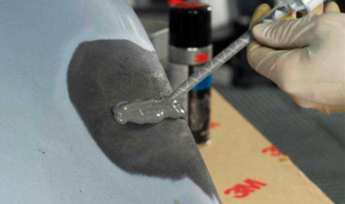
- Appliquer le produit et remplir le chanfrein en laissant une surépaisseur.  - Etaler la résine à la spatule. | 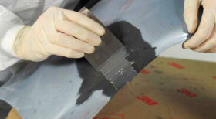
4EME ETAPE : FINITION
Poncer l’élément :  - Poncer la surface réparée avec de l’abrasif.  - À l’aide d’une ponceuse orbitale. | 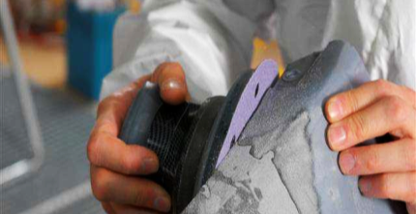

- UTILISATION DE LA COLLE ET DE LA TRAME DE RENFORT:

1ERE ETAPE : PREPARATION DU POSTE DE TRAVAIL

Préparer le matériel :  - Préparer le matériel (kit, outillage…).  - Support pour l’élément.  - Produits de nettoyage.  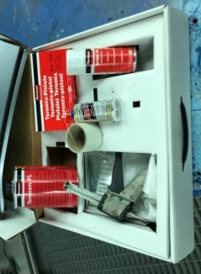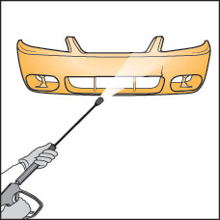 | 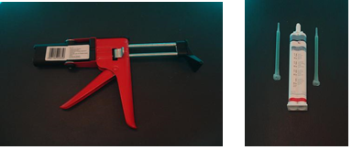

2EME ETAPE : PREPARER L’ELEMENT

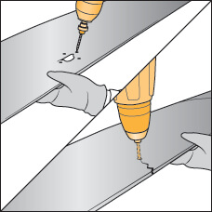  - Identifier le matériau plastique avec les documents ressources.  - Percer un trou à chaque extrémité de la déchirure afin de limiter la propagation de celle-ci, à l’aide d’une perceuse et du forêt de Ø 4. | 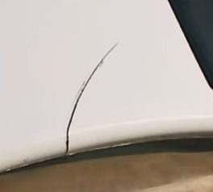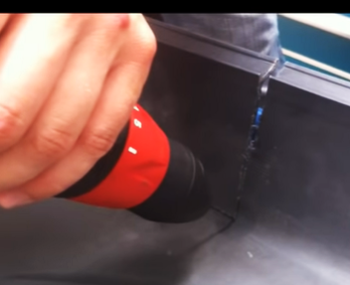
- Chanfreiner la déchirure sur toute sa longueur.  - Poncer autour du chanfrein sur la face extérieure au P150.  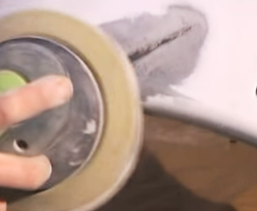  - Poncer autour de la déchirure sur la face intérieure au P150.  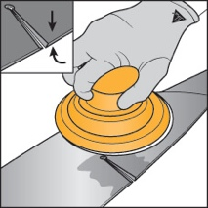  - Nettoyer et dégraisser la zone | 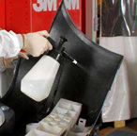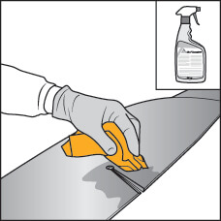

3EME ETAPE : REPARATION DES FACES INTERNE ET EXTERNE
Réparation de la face interne :  - Appliquer le primaire d’accroche sur les faces intérieure et extérieure.  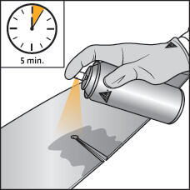  - Laisser sécher 5 minutes.  - Découper la toile de renfort (garder 2 à 3 cm autour de la fissure). Poser la toile de renforcement préalablement découpée sur la face intérieure.  - Placer le tube bi composant dans le pistolet. Fixer l’embout mélangeur et faite sortir environ 2 à 3 centimètres de produit avant l’application pour s’assurer du bon mélange. | 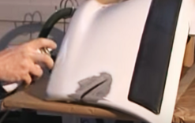  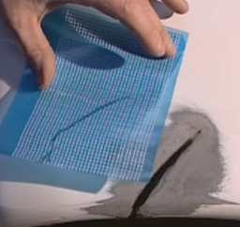  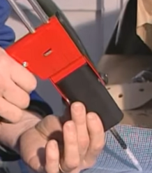
- Appliquer le produit et remplir le chanfrein en laissant une surépaisseur.  - Etaler la résine à la spatule. Appliquer la colle sur l’armature en prenant soin de ne pas faire de bulles d’air, et de sorte qu’elle soit complètement recouverte.  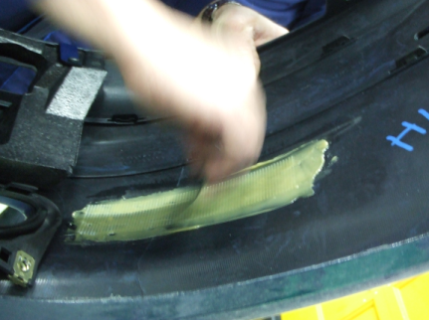 | 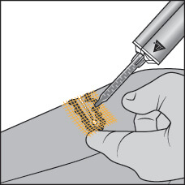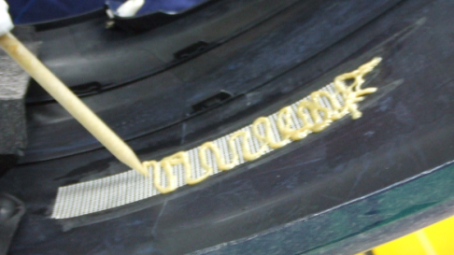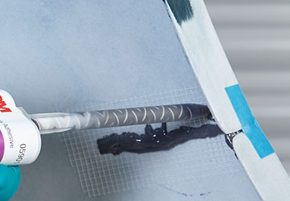
Réparation face externe :  - Sur le côté extérieur du bouclier, appliquer la colle sur la partie endommagée.  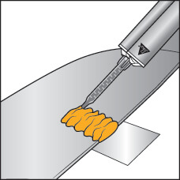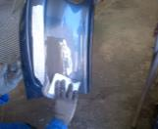  - Etaler la résine à la spatule. | 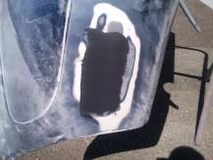

4EME ETAPE : FINITION

- Poncer au P150.  - Nettoyer et dégraisser. | 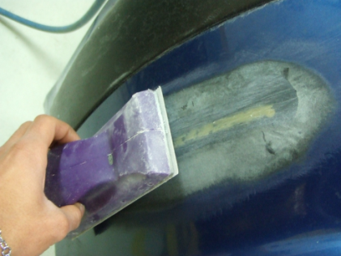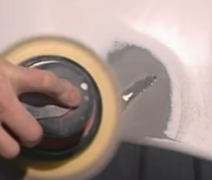

NOTA :
Toutes les durées sont données à une température de 23 °C (température ambiante et du support). Le comportement de durcissement du produit dépend de la température : plus la température est élevée, plus il durcit rapidement et vice-versa. Le temps de prise peut être accéléré en appliquant de la chaleur jusqu’à 85 °C en utilisant des lampes infrarouges, ou cabine. Consulter les informations de durcissement sur l’étiquette du produit ou contacter le service technique du fabricant du produit.

- EVOLUTION SUR LA RÉPARATION DES PATTES DE PHARES

LE REMPLACEMENT D'UNE PATTE COMPLÈTE

- Les kits de remplacement de patte de fixation :

Les constructeurs proposent des kits de remplacement de pattes de phare se vissant sur l'optique d'origine aux pré-perçages prévus à cet effet.
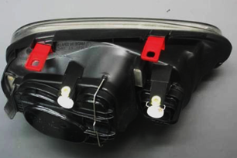
- Le clonage d'un point de fixation :

Le clonage consiste à fabriquer un moule de la pièce cassée. Après avoir préparé le support, on remplira de résine le moule qui, une fois séché, ressemblera en tous points au modèle de départ.
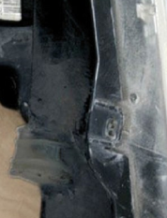 | 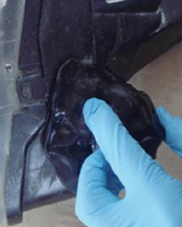 | 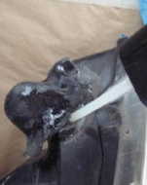 | 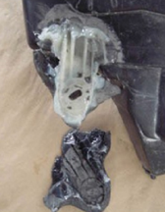
Cette méthode permet de cloner n’importe quel fixation sur n’importe quel type d’élément.

- RÉPARABILITÉ DES PARE-CHOCS ÉQUIPÉS DE SYSTÈMES D'AIDE À LA CONDUITE

La réparabilité des pare-chocs pour les voitures équipées de radars (ou capteurs) est à prendre en compte.

Jusqu'à présent, en cas d’accident, le bouclier était réparé si c'était techniquement et économiquement faisable.

Mais lorsqu'un radar (ou capteur) est monté derrière la zone endommagée.

- Peut-on utiliser les mêmes techniques de réparation ?
- Faut-il prendre certaines précautions pour garantir le bon fonctionnement du radar (ou capteur)?

A ces questions, actuellement quelques constructeurs répondent de manière précise dans leurs méthodes :

- BMW : La recommandation concerne les capteurs-avertisseurs de changement de file.

Elle précise : dans une zone de 10 cm autour du capteur (droit ou gauche), le bouclier ne doit présenter aucune déformation, aucune réparation (même une simple retouche peinture) ne doit être effectuée dans cette même zone, aucun autocollant ne doit y être apposé.

Quel que soit le niveau de dommage sur le bouclier au niveau de la zone du capteur, il faut le remplacer.

- RENAULT :

Le constructeur français est moins restrictif puisque la réparation des pare-chocs avant de l'Espace 5 et Kadjar est tolérée dans la zone du radar frontal (régulateur de vitesse auto-adaptatif).
Position du radar frontal sur le modèle Renault Espace 5

Ne sont tolérées que les réparations n'impliquant pas plus que la pose d'un mastic plastique. Il n'est pas permis d'effectuer des réparations par collage ou par soudure plastique.

Seuls les dommages de type déformations et de types griffures sont réparables. Les cassures (ou déchirures) ne sont pas autorisées.

- VOLKSWAGEN :

Chez le constructeur allemand VW, la recommandation concerne les véhicules équipés de l'ACC (Adaptative Cruise Control = régulateur de vitesse adaptatif).

Elle précise qu'il ne faut pas appliquer de peinture sur l'écran qui recouvre le radar de ce système, que ce soit dans le cadre d'une retouche peinture ou d'un remplacement. L'ajout de peinture pourrait entraîner des dysfonctionnements.

Pour tous les autres constructeurs non cités, il existe, sans aucun doute, des restrictions à la réparation mais l'information est difficile à trouver.
Il vaut mieux, en cas de doute, ne pas prendre de risques inutiles et donc procéder au remplacement du pare-choc pour des dommages à proximité des radars.
MISE EN SITUATION :
ORDRE DE RÉPARATION | N° 31000

CLIENT | RÉPARATEUR
Nom - Prénom : Peugeot Automobile  Adresse : 75 avenue du Général GALLIENI  C.P. 31000 Ville : TOULOUSE  Tél. : 05 00 00 00 00  E-mail : psa@gmail.com |  | PEUGEOT Dupuy  31000 TOULOUSE  05 00 00 00 00

Réception : date et heure 11 / 04 / 2023 à 8 h 00 | Restitution : date et heure 14 / 04 / 2023 à 17 h 00

IDENTIFICATION VÉHICULE
Marque : Peugeot Modèle : 308  N° de série : VF3L35GNHGS122118  Année M.E.C : 03/05/2017 Nombre de Kms : 53250 | N° immatriculation : EB-379-YK  Type moteur : L35GNH-C1B000  NB : Photocopie de la certificat immatriculation obligatoire

RESSENTI DU CLIENT / SYMPTÔMES  TRAVAUX À EFFECTUER  Bouclier avant à réparer  TRAVAUX À PRÉVOIR (par ordre de priorité)  1.  2.  3.  4.  5.  Le suivi des travaux est assuré par M. DUPONT  Réceptionnaire Client Appel Travaux Supplémentaires  Nom : M. DUPONT Signature : XXXXXXXXX Signature : M. Peugeot Citroën automobile Le client reconnait avoir pris connaissance de la convention de prise en charge d’un véhicule au verso. Le / / à h Signature : En cas de modification de l’OR | CARBURANT  Niveau  [Attirez l’attention du lecteur avec une citation du document ou utilisez cet espace pour mettre en valeur un point clé. Pour placer cette zone de texte n’importe où sur la page, faites-la simplement glisser.]  0  ¼  ½  ¾  1  PNEUMATIQUES  % d’usure des pneumatiques :  Pneumatique  de secours  Oui Non  25 %  25 %  25 %  25 %  PIÈCES DÉtachÉes  Pièces fournies par le client ?  Oui Non  Le client souhaite-t-il conserver les pièces remplacées ? (à l’exception des pièces garantie et échange standard).  Oui Non  Autres remarques :  Logo GTi manquant côté droit
Certificat d’immatriculation
République Française (F)  Communauté européenne |  |  |  | Certificat  immatriculation
PREFECTURE DE LA HAUTE GARONNE
31 / 151 / TERMWD / OPRG /
N° d’immatriculation |  | Date de certificat |  |  |  |  | Date de 1ère immatriculation
(A) | EB-379-YK (I) 03/05/2017 (B) 03/05/2017  Peugeot Automobile
(C.4a) | Est le propriétaire du véhicule
(C.4.1) | 75
C3 | Avenue du Général GALLIENI  Toulouse
(D.1) | PEUGEOT |  |  | (D.2.1) L35GNH-C1B000
(D.2) | 4C9HXC/1
(D.3) | 308 |  |  | (E) VF3L35GNHGS122118
(F.1) | 1804 |  |  | (F.2) 1804 |  |  |  | (F.3) 3074
(G) | 1378 |  |  | (G.1) 1303
(J) | M1 | (J.1) VP |  |  |  | (J.2) AF |  |  | (J.3) CI
(K) | E2*2001 / 116*0362*17
(P.1)  (Q) | 1560 (P.2)66.2  (S.1) 5 |  | (P.3) GO  (S.2) |  |  |  |  | (P.6) 5  (U.1) 78
(U.2) | 3000 |  |  | (V.7) 120 |  |  |  | (V.9)
(Y.1) | 180,00 |  |  | (Y.2) |  |  |  | (Y.3) 180,00
(I.T) | 03/05/2017 |  |  |  | (A.1) EB-379-YK
(X.T) | (SAUF REGT. SPEC.)
(Z.1) | TAXE DE GESTION
PHOTOS DU CHOC
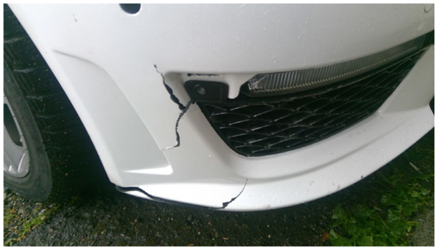 | 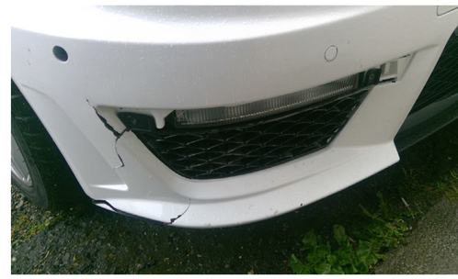
REVISION QUIZINIERE | 